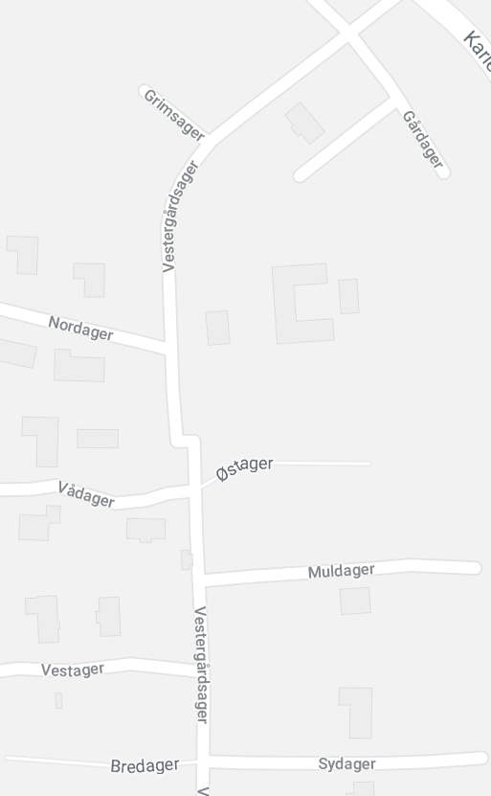

**Grundejerforeningen Vestervang**

**4070 Kirke Hyllinge.**

**Vestergårdager** ◦ **Gårdager** ◦ **Grimsager** ◦ **Nordager** ◦ **Vådager** ◦ **Østager** ◦ **Muldager** ◦ **Vestager** ◦ **Sydager** ◦ **Bredager.**

Infobrev

***Legeplads***

Vi er kommet godt fra start med legepladsområdet. Lejre kommunes Vej og Park har gravet ud til første fase af legepladsen, hvorpå LEKOLAR vil komme i uge 42 og opsætte balancebanen (se nedenfor).

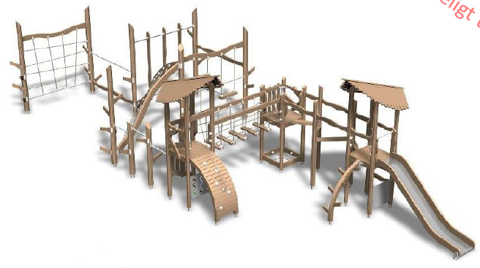

I mellem tiden vil vi opfordre alle til at respektere afspærringen. Faldsandet er pt i restordre, så balancebanen må **ikke** benyttes før dette er blevet udlagt. Der vil blive sat en tavle/skilt op med ordensregler for brug af legeområde

***Veje i grundejerforening***

Med forbehold for vejret, vil kommunens asfaltentreprenør udlægge asfaltslidlag samt bump på Grundejerforeningens veje, (minus gårdager og bredager) i dagene fra d. 2 til d. 4 okt. 2019.

Med venlig hilsen

Bestyrelsen